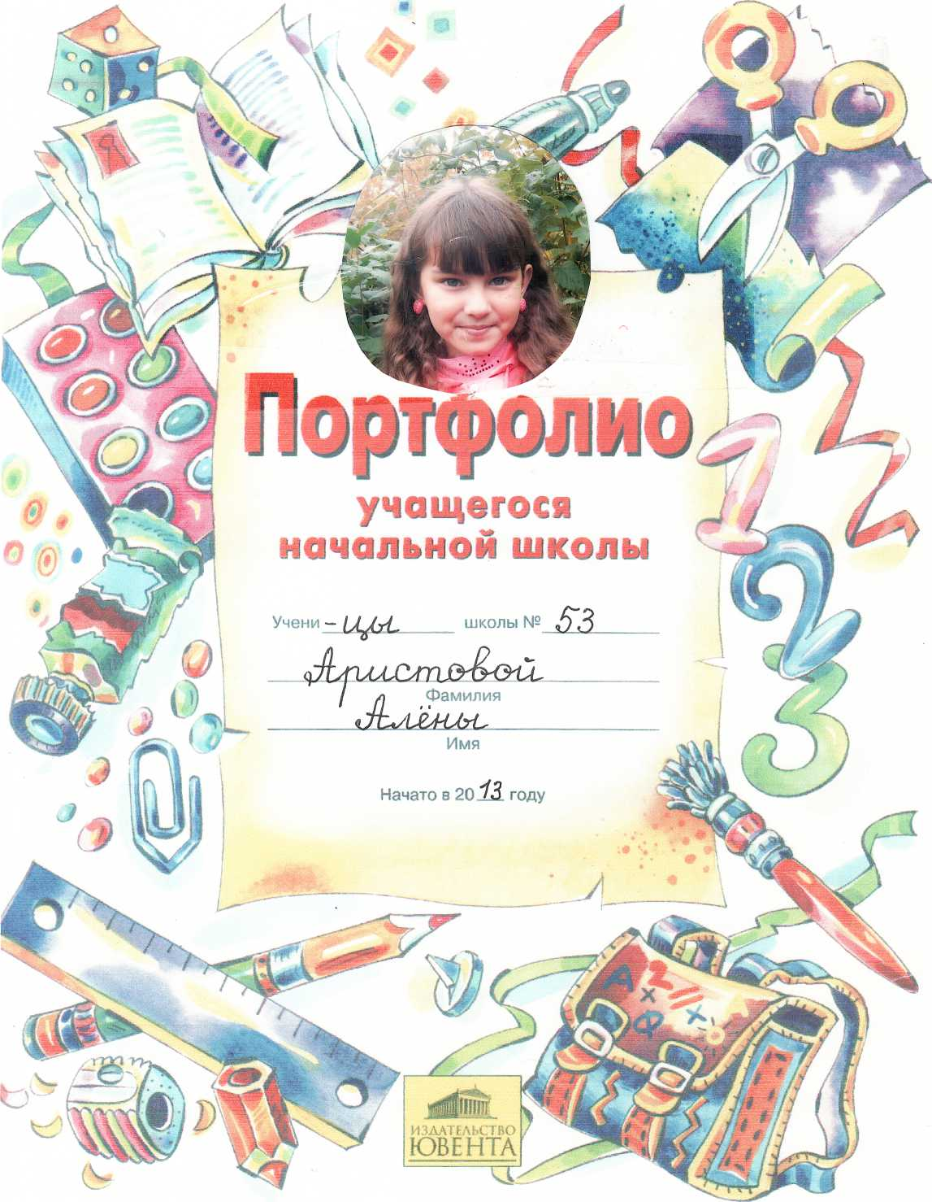

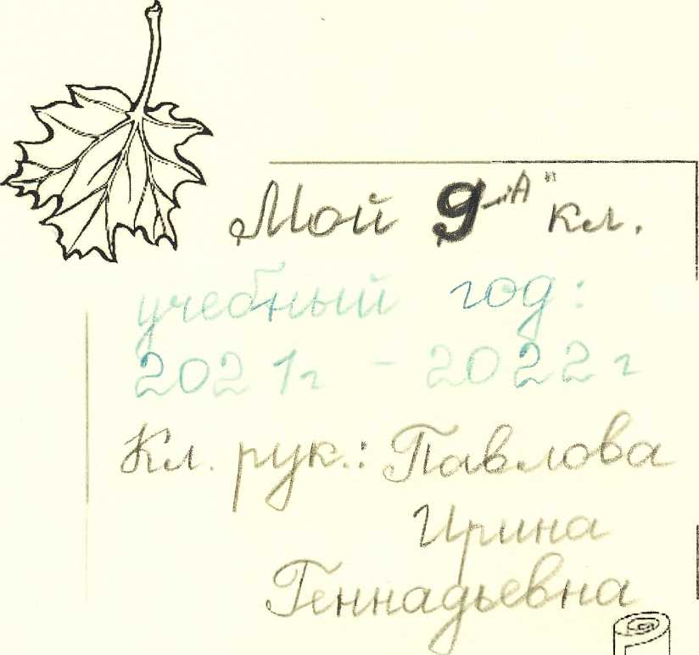

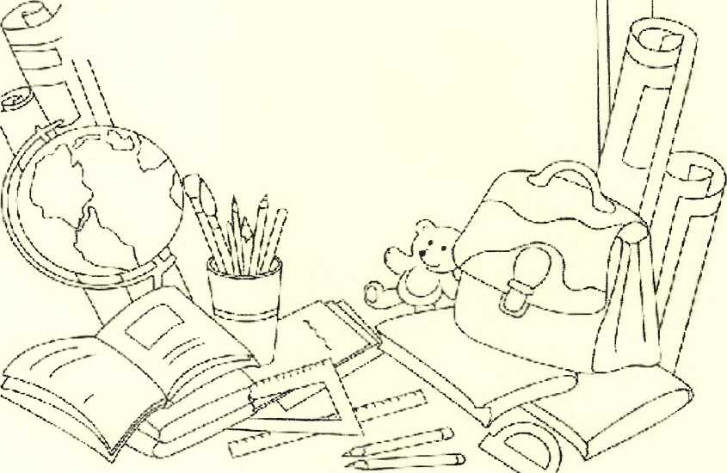



НАСТОЯЩИМ УДОСТОВЕРЯЕТСЯ, ЧТО

***<utfUu£t****tTU^-i^cx.* - ■ *~*

__ Я. , /)__*~****KUAOL-C-C***

УСПЕШНО ПРОШЕЛ КУРС

ОБУЧЕНИЯ В ШКОЛЕ ВЫЖИВАНИЯ

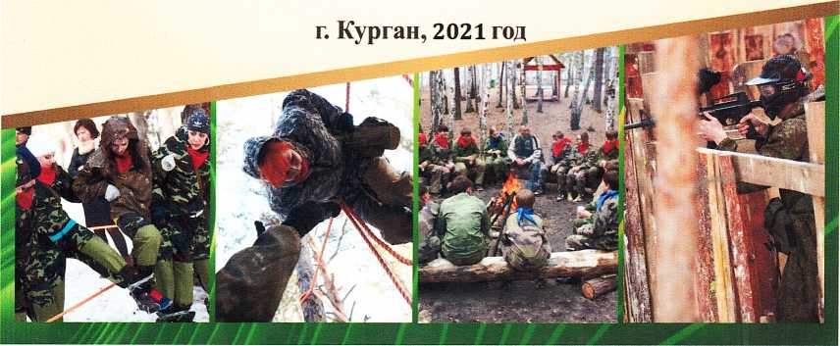



ДИШ- ом

награждает

***Аристову Алену,*** учащуюся 9 класса А, за 1место в школьном этапе

Муниципальное бюджетное общеобразовательное учреждение города Кургана «Средняя общеобразовательная школа № 53 имени А.А. Шараборина»

по литературе, истории

и участие в городском этапе по русскому языку  
Всероссийской олимпиады школьников

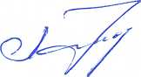

Директор МБОУ «СОШ №53»

Л.В. Фисун

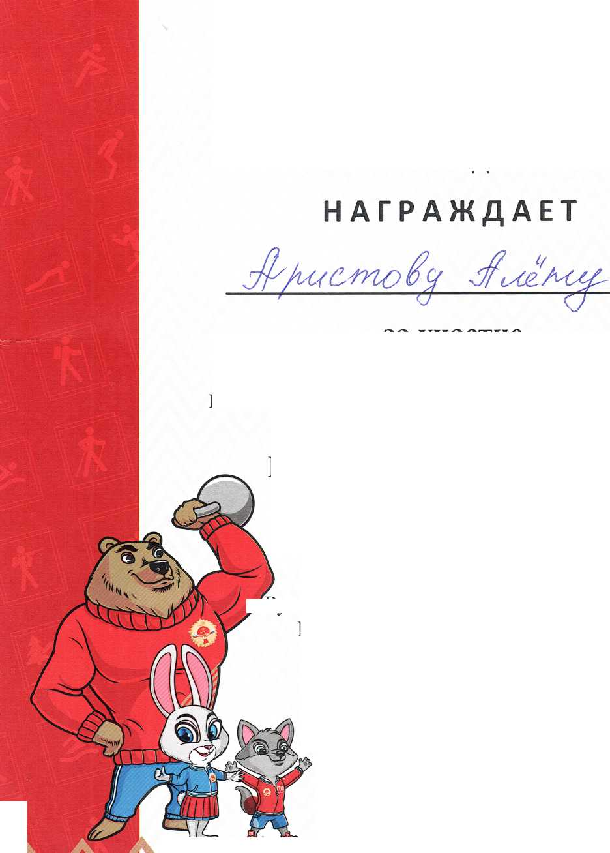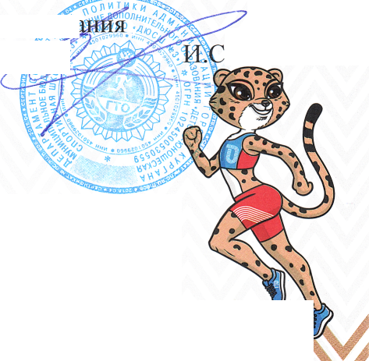

Всероссийский

физкультурно-спортивный комплекс «Готов к труду и обороне»

**ГРАМОТА**

ЦЕНТР ТЕСТИРОВАНИЯ

ВФСК ГТО ГОРОДА КУРГАНА

за участие

Курган, 2021 г.

«( ГТО шагает по стране»

Слывка

МИНИСТЕРСТВО СПОРТА  
РОССИЙСКОЙ ФЕДЕРАЦИИ

в конкурсе рисунков среди участников  
Комплекса ГТО

I, II, III, IV ступеней по теме:

Руководитель Центра тестиров  
ВФСК ГТО г. Кургана Ty

**PpJ p J pJ pJ f~i a rd rd rzJ** m pJ a pJ rd pJra

3 МЕСТО

ДЕПАРТАМЕНТ ОБРАЗОВАНИЯ ИНАУКИ

Курганский Территориально- Отраслевой Комплекс

НОВЫЕ ТЕХНОЛОГИИ АРМАТУРОСТРОЕН ИЯ

flHnjIOM

FopO^CKOй олимпиады школьников  
no истории Курганской области

**Apистова Алёна Алексеевна**МБОУ города Кургана  
**«Cpедняя** общеобразовательная  
**niKOJi**а № 53 имени А.АеШараборина.»

**С. В . Руденко**

**Глава города**

**сства**

**с**

**[еподавагель от**

‘.. 1 »«

**‘ V® *■**

**Муниципальное бюджетное образовательное учреждение  
дополнительного образования г. Кургана  
«Детская школа искусств им. В.А. Громова»**

**Председатель жюри:**

**П[^подаватель, завотделом**

**Ч||ны жюри П|^по,^дна^вчалт,ель**

**реподаватель отдела изобоази**

*. /*

ГОД ТЕАТРА В РОССИИ

**диплом**

*угастш/га*

**Школьного конкурса**по станковой композиции,  
посвященного Году театра

присуждается

*i/}ucmo&ou*

*eHe*

Преподаватель Ершова В.А

I •аШ ^вЯркжуоства

**Ершова В.А.**

**Киселёва А. В.**

**Кошкарова М.Н**

**ства**

**Пермина Н.В**

**^r- ,»-. -* * * ' ’^'«»»I|«1J^** ~~O»~~**«m»«*»»<«-|- ’"WMVWmR^IS**

**©rj^rzigf—!®!nr — .**

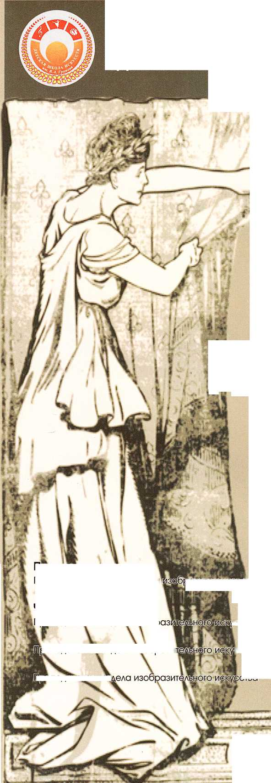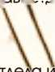

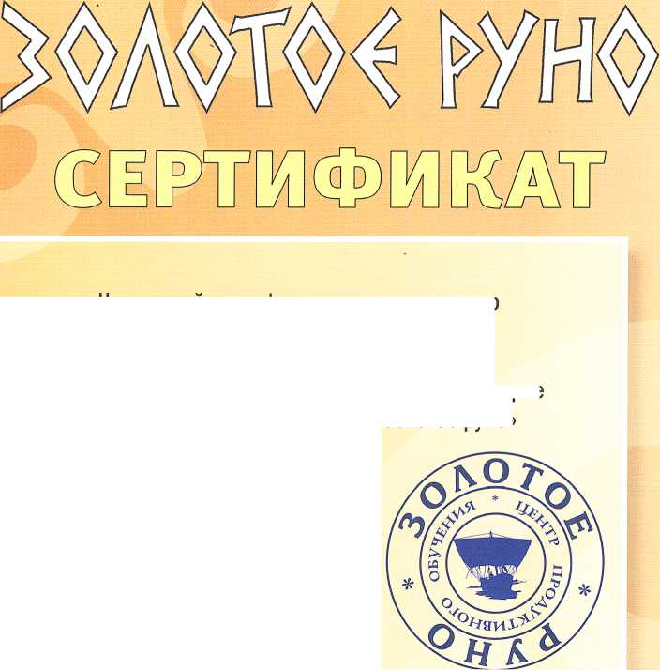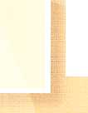

международны**I**й игровой конкурс по истории мировой культуры**I**

Настоящий сертификат подтверждает, что t.

участвовал(а) в международном игровом конкурсе  
по истории мировой культуры «Золотое руно»

Код школы

Класс

Количество баллов

Место в школе e?£-

Место в регионе Место в общем зачете

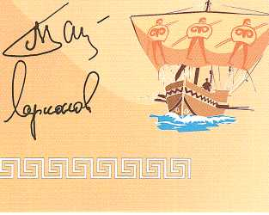

Председатель методической комиссии, академик Российской академии образования М.И. Башмаков

Председатель центрального оргкомитета, директор ООО “Центр продуктивного обучения М.С. Ларионов

Управление культуры Курганской области  
Государственное бюджетное профессиональное образовательное учреждение  
"Курганский областной колледж культуры"

**II CTEHEHH**

JlHnJIOM

II областного фестиваля детских талантов  
«ЧудесныIй мир»  
награждается

МБОУДО г. Кургана «ДШИ им. В.А Громова»  
Аристова Алёна  
«Иллюстрация к мордовской сказке  
«Портной, чёрт и Вирява»  
Руководитель Ершова Вера Анатольевна  
Номинация «Изобразительное творчество»

*^*;.*Ос- 'О* Ч.

Л. Ю. Евлоева,  
 директор ГБПОУ  
«Курганский областной  
колледж культуры»

Председатель жюри:

■3

О#

Курган, 2021

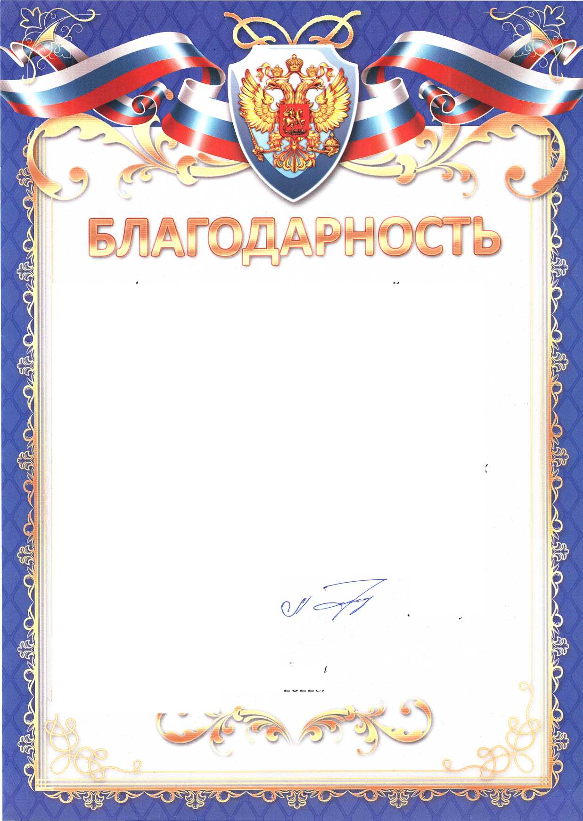***Администрация и педагогический коллектив***

***MBOy«c «УБОМС ОШ5J»***

***BJbIpa выражаетглубокую благодарность  
и особую признательность***

*Логиновой Елене Михайловне*

*за поддержку и развитие лучших традиций  
взаимодействия семь и школы,  
способствование созданию благоприятных и комфортных  
условий для образования детей.*

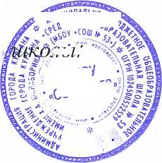Желаем Вам крепкого здоровья, семейного  
счастья, успехов в труде и в воспитании сына

*Директор*

***bfidf***

*^bl*

***JI£.<PucyH***

*Курган  
2022г.*

III МЕЖДУНАРОДНЫЙ КОНКУРС ИЛЛЮСТРАЦИЙ, СТИХОВ И РЕПОРТАЖЕЙ *«МИР создаю Я»* ■ ■ ■ / .■'

r I I J >-1 r I \

I a 1/ I Wl*l

>1 I

***Аристова Алена***14лет, ДШИ им.В.А. Громова,  
г. Курган, Россия.

Преподаватель - Ершова В. А.

***3 место \ \***

Иллюстрация к венгерской сказке:  
«ПОЛУШУБОЧЕК»

Директор

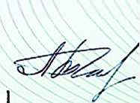Дом Здоровья и Культуры «SZLAVJANSZKIJ SZPIRIT KFT».

город Будапешт, 202 I

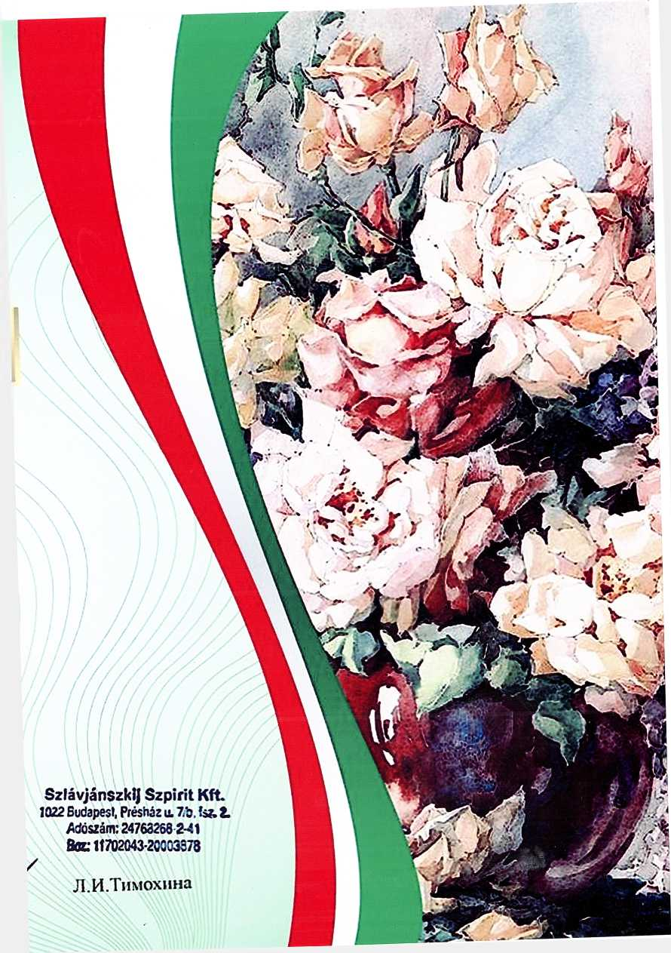

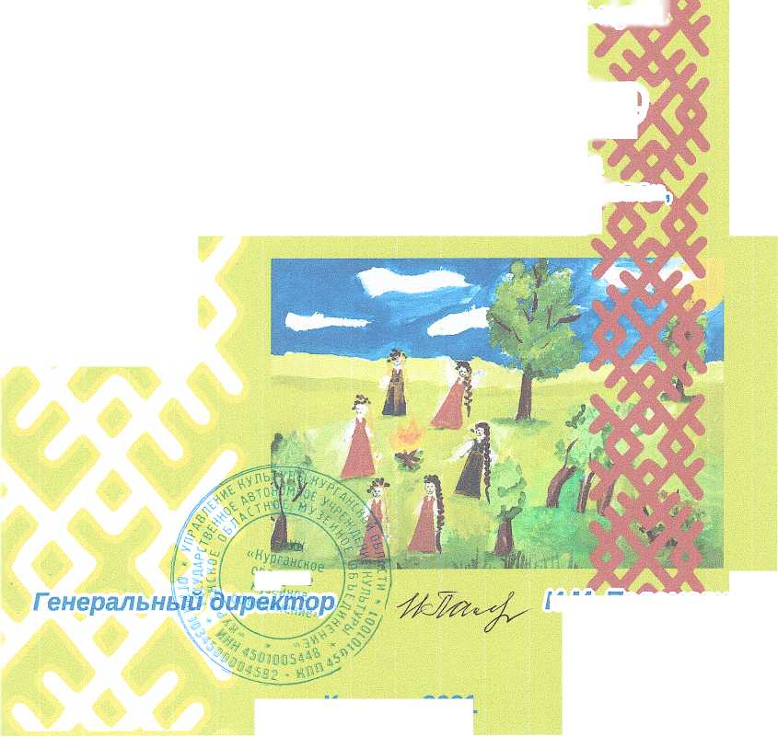

г. Курган, 2021

*ИМ. Паламарчук* **■**

ГОСУДАРСТВЕННОЕ АВТОНОМНОЕ УЧРЕЖ ДЕНИЕ^<yДЬТЭДЫI

. . „ w

«КУРГАНСКОЕ ОБЛАСТНОЕ МУЗЕЙНОЕ ОБЪEЕ£Д ИНЕНE^ ^



A ■*' K ■®iiiiiiissiisiiisiasiw||®iii^ora®B **t СВИДЕТЕЛЬСТВ© ►**

участника выставки «Хоровод дружб®-  
в Курганском областном краеведческом **«музее**с 24.03.2021 г. - 10.05.2021г.

*Аристовой Алёне*обучающейся в МБОУДО г. Кургане  
«Детская школа искусств имени В,А.Громов^g  
преподаватель Ершова В.A.

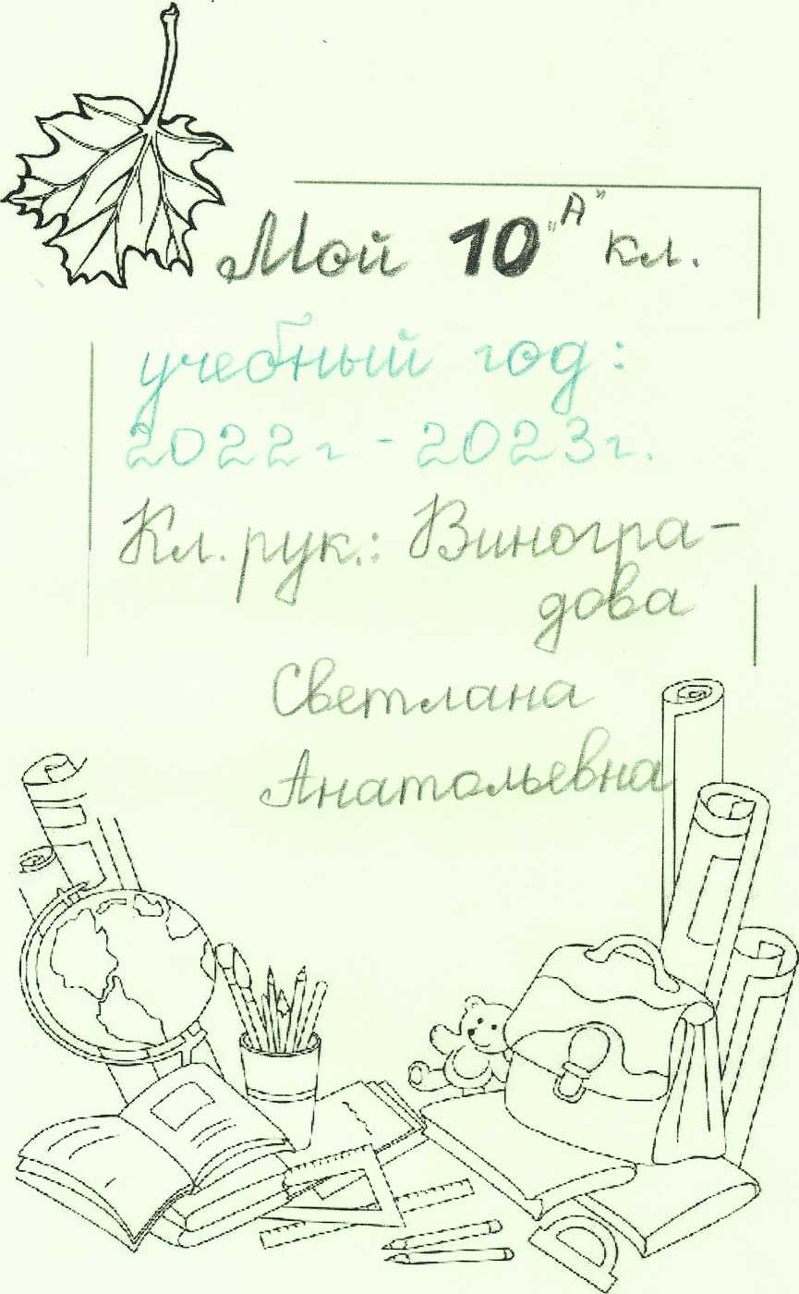



I)

**rPAMOTA**

11 | 5

**Аристовой Алёне**

**за активную  
выставочную деятельность**

**Май, 2022 г**

**Директор МБОУДО г. Кургана «ДШИ им. В.А. Громова»**

отдел изобразительного искусства преподаватель Ершова В.А.

ЦАИЕ Д0П( ' '

МБОУДО

г Кургана

Автономная некоммерческая  
организация  
«Центр развития культуры и творчества  
«Семь сов»»

Грамота вручается

Алёне Аристовой

за3местов конкурсе  
«Экогородначинается снас»

в номинации«Лучшийрисунок»

ripeflceflaTenb

PyMSHueBa **H.B.**

KypraH 2022

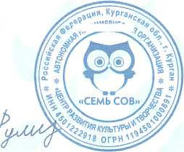



**СЕРТИФИКАТ**

**УЧАСТНИКА МУНИЦИПАЛЬНОГО ЭТАПА**

ВСЕРОССИЙСКОГО КОНКУРСА СОЧИНЕНИЙ

ВРУЧАЕТСЯ

**Аристовой Алёне,**

обучающейся 10 класса МБОУ города Кургана «GOLiJNo53».



**%5 СДЕЛАЕМ**

**ВМЕСТЕ!**

01



СЕРТИФИКАТ

Участника регионального этапа конкурса  
«Здоровое питание школьника»  
движения «Сделаем вместе!»

награждается

Аристова Алена А , лексеевна,  
учащаяся МБОУ города Кургана  
«Средняя общеобразовательная школа  
№ 53 им. А.А. Шараборина»

Председатель региональной конкурсной комиссии

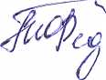Координатор федерального партийного проекта «Мир возможностей» в Курганской области

Т.П. Федорова

При поддержке:

**ЕДИНАЯ РОССИIЯ**

**МИР**

**ВОЗМОЖНОСТЕЙ**

• ^o

**О во® • во**

ЗДОРОВОЕ ПИТАНИЕ ШКОЛЬНИКА



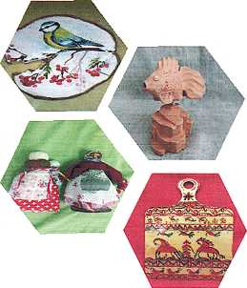

Кетовское методическое объединение  
Муниципальное бюджетное образовательное  
учреждение дополнительного образования  
«Белозерская детская школа искусств»  
**ДИПЛОМ**

**Лауреата II степени**

Областной выставки-конкурса детского изобразительного  
и декоративно-прикладного творчества «Карусель талантов»,  
посвященной Году педагога и наставника  
награждается

***Mpucnwlm М, гена***

МБОУДО г. Курган «ДШИ им. В.А. Громова»  
Номинация: «Мастер в деле»  
За работу: «Первые стежки»

III возрастная категория  
Преподаватель: Ершова Вера Анатольевна

М.П. Алейникова

Q.Ff. Ft^eea

Директор МБОУДО г. Курган «ДХШ им. В.Ф. Илюшина»

KTOp

»

Председатель Кетовского методического объединения детских школ искусств

с. Белозерское февраль, 2023 год

И.О. директора ГБОУ ДПО «Курганский областной учебноi-MeTOflMXecKMM neHTp no^ художественному образованию»

**\* fl _—■ % > flfl .—.**

VlBOy flO,«Be/io

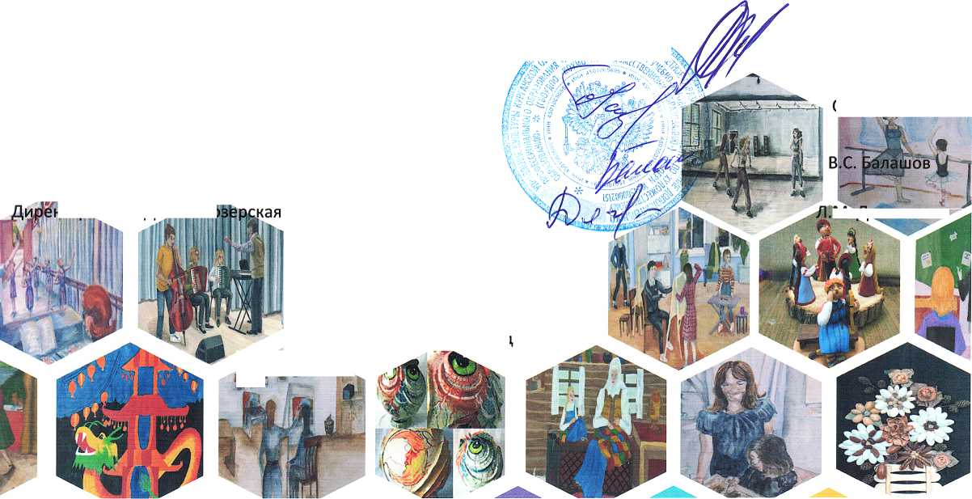

**СЕРТИФИКАТ**

подтверждает, что

для работы на проекте

***с^ль- gt^Mi i?***

Прошел (-ла) обучение по программе:

***20ЛЗг.***

**vo xys**

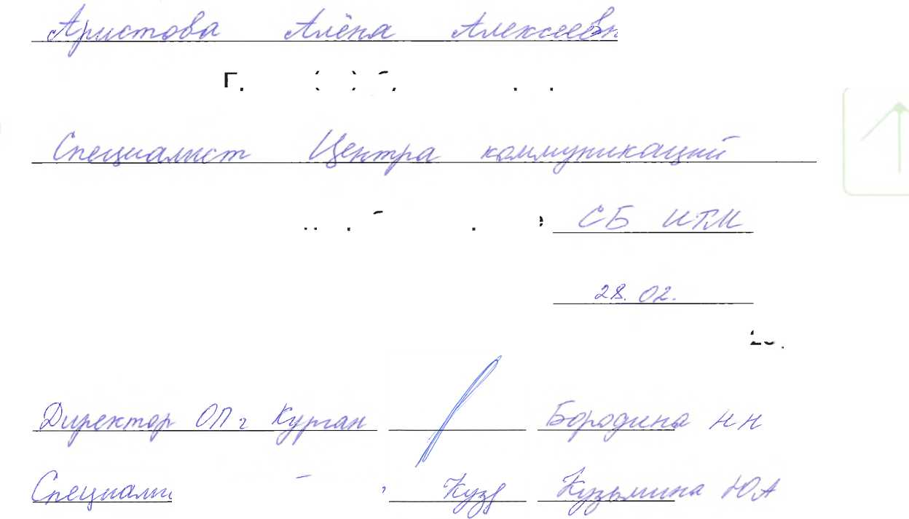

rPAMOTA

*^ручается Аристовой Алёне*

*Зл I* ***место*** в ***конкурсе:***

*фотографии посвящённый*

*А?ню* J>, *щиты Животных-*

ngTCTBH

**.J "*2**

OKT/ISPt

